

ПАМЯТКА
ИНОСТРАННЫМ
СТУДЕНТАМ (из безвизовых стран)

Дорогой студент!
Мы приветствуем тебя в Ухтинском государственном техническом университете!
Обрати внимание, что в России существуют правила пребывания для иностранных граждан, которые необходимо соблюдать.
Помни! За нарушение этих правил возможен штраф до 5 000 рублей, выдворение из России и запрет на въезд до 5 лет!

Документы, которые должны быть у тебя с собой по приезду в РФ:

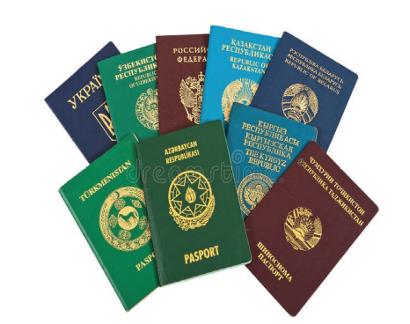

Паспорт и перевод паспорта (при отсутствии страницы на русском языке).
Проверь свой паспорт: он должен действовать минимум 18 месяцев с планируемой даты въезда в Россию.

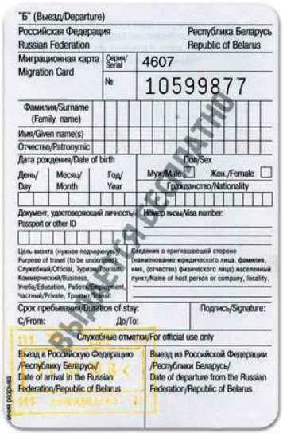

Миграционная карта. Ее тебе выдадут на границе. Внимание! В миграционной карте обязательно должна быть отмечена цель въезда: «учеба»!

Также сохрани, пожалуйста, билеты!
По прибытии в РФ иностранный гражданин обязан встать на миграционный учет по месту пребывания в течение 7 дней с момента пересечения границы!
ВАРИАНТЫ ПРОЖИВАНИЯ И ПОСТАНОВКА НА МИГРАЦИОННЫЙ УЧЕТ

Я буду проживать в общежитии

Работник студенческого городка университета поможет тебе оформить уведомление о постановке на миграционный учет. Обратись к нему на следующий рабочий день после приезда с полным комплектом документов (ул. Сенюкова, 15, корпус «К» университета, 6 этаж, кабинет 608).
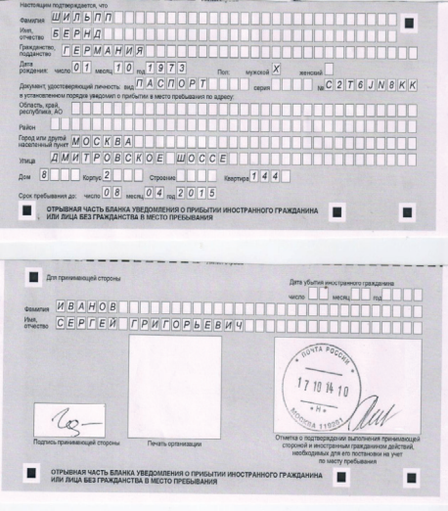
Оформлять уведомление о постановке на миграционный учет надо будет каждый раз, как ты заезжаешь в общежитие после отсутствия более одного дня (после госпитализации, после выезда на каникулы, после выхода из академического отпуска и пр.)
При выезде из общежития более чем на один день (переезд на частное жилье, госпитализация, отчисление, выезд на каникулы, академический отпуск и пр.) необходимо сообщить об этом коменданту общежития, так как ты должен быть снят с регистрационного учета.

ДЛЯ ПОСТАНОВКИ НА МИГРАЦИОННЫЙ УЧЁТ ПО МЕСТУ ПРЕБЫВАНИЯ В ОБЩЕЖИТИИ УНИВЕРСИТЕТА НЕОБХОДИМО ПРЕДОСТАВИТЬ СЛЕДУЮЩИЕ ДОКУМЕНТЫ:

- Оригинал паспорта.
- Оригинал Миграционной карты.
- Скан билетов.

Я буду проживать в квартире
Помни, проживание в квартире не освобождает от постановки на миграционный учет!
Вместе с собственником квартиры на следующий рабочий день после приезда вам нужно пойти в отдел по вопросам миграции, на территории которого находится квартира, и оформить уведомление о постановке на миграционный учет (также можно проделать данное действие через Многофункциональный центр «Мои документы», «Почту России»). Тебе понадобится ходатайство от университета, которое можно получить в группе по работе с иностранными гражданами университета (далее ГРИГ) (ул. Первомайская, д. 13, корпус «А», 3 этаж, кабинет 302, 302/1). После получения уведомления не забудь принести его в ГРИГ для внесения в твое личное дело.

Я хочу поехать в другой город России или за рубеж, должен ли я кого-то информировать?
Да, ты ОБЯЗАН проинформировать ГРИГ, коменданта общежития/собственника квартиры и работника студенческого городка дважды: до поездки и по возвращении в общежитие или квартиру. Перед поездкой ты должен явиться в ГРИГ и заполнить соответствующее заявление.
При перемещении по России ты ОБЯЗАН вставать на миграционный учет во всех местах, где проживал (отель, хостел, квартира и т.д.). При этом действующее уведомление о постановке на миграционный учет будет аннулировано. По возвращению тебе необходимо сделать новое уведомление о постановке на миграционный учет.
На следующий рабочий день после возращения обратись к работнику студенческого городка, который оформлял тебе уведомление о постановке на миграционный учет, с паспортом и миграционной картой.

Уведомление о постановке на миграционный учет, которое ты сделал по приезду в Россию в других городах, недействительно!!!

Могу ли я работать?
Можешь, только если ты обучаешься по очной форме и в свободное от учебы время, для этого не требуется дополнительных разрешений, однако при отчислении из ВУЗа трудовые отношения должны быть прекращены.

Медицинское освидетельствование, дактилоскопическая фотографирование

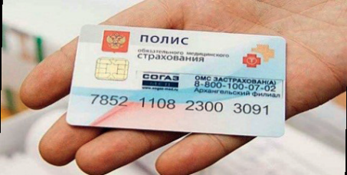
Всем иностранным обучающимся, прибывшим в Россию необходимо пройти медицинское освидетельствование, дактилоскопическую фотографирование. Срок прохождения указанных процедур составляет 90 дней с даты прибытия в Россию. В отношении лиц, не прошедших установленные процедуры или прошедших их с нарушением срока, могут быть применены следующие санкции: выдворение из России и запрет на въезд до 3 лет.
Кто освобождён от необходимости прохождения новых процедур:
•граждане Республики Беларусь;
•члены семей должностных лиц международных организаций, а также сотрудников дипломатических и консульских учреждений в России;
• иностранные граждане с двойным гражданством, одно из которых – гражданство России;
•иностранные граждане - обладатели временного или постоянного вида на жительство (РВП, ВНЖ).
Прохождение Дактилоскопической регистрации (отпечатки) без предъявления медицинского заключения осуществляться не будет.

